

天水一中2014级2014-2015学年度第一学期第二学段考试

物 理 试 题
命题人 孙维忠
一.选择题(1～8每题只有一个选项是正确的，9～10每题有两个选项是正确的，全部选对得5分，选不全得3分，选错或不选得0分，共50分）
1．关于力学单位制，下列说法中正确的是
A．kg、m、N是基本单位
B．kg、N、m/s都是导出单位
C．在国际单位制中，牛顿第二定律的表达式才是F=ma
D．在国际单位制中，质量的基本单位是kg，也可以是g
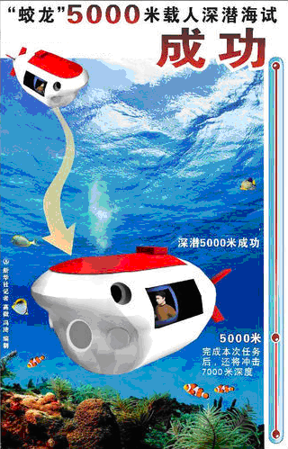
2．“蛟龙”号载人潜水器2011年7月30号凌晨4时26分开始进行第四次下潜实验，并在深度5182米的位置成功安放了中国大洋协会的标志和一个木雕的中国龙，如图所示。下潜全程历时8小时57分，于13时2分完成下潜任务后顺利返回到“向阳红09”母船。关于此次潜实验说法正确的是
A．“5182米”是指位移
B．“5182米”是指路程
C．“4时26分”、“8小时57分”、“13时2分”是指时间
D．“4时26分”、“13时2分”指时刻，“8小时57分”指时间
3．滑块以某一初速度从斜面底端冲上斜面做匀减速直线运动，到达斜面顶端时的速度为零。已知滑块通过斜面中点时的速度为v，则滑块的初速度为
4．在一次交通事故中，一辆载有30吨“工”字形钢材的载重汽车由于避让横穿马路的摩托车而紧急制动，结果车厢上的钢材向前冲出，压扁驾驶室。关于这起事故原因的物理分析正确的是
A．由于车厢上的钢材有惯性，在汽车制动时，继续向前运动，压扁驾驶室
B．由于汽车紧急制动，使其惯性减小，而钢材惯性较大，所以继续向前运动
C．由于车厢上的钢材所受阻力太小，不足以克服其惯性，所以继续向前运动
D．由于汽车制动前的速度太大，汽车的惯性比钢材的惯性大，在汽车制动后，钢材继续向前运动
5．关于力，以下说法中正确的是
A．只有接触物体之间才可能有相互作用力
B．马拉车加速前进时，马拉车的力大于车拉马的力
C．地球上的物体收到重力作用，这个力没有反作用力
D．相互接触的物体之间也不一定有弹力产生

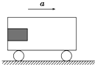
6．如图所示，在前进的车厢的竖直后壁上放一个物体，物体与壁间的动摩擦因数μ，要使物体不致下滑，车厢前进的加速度至少应为（重力加速度为g，最大静摩擦力等于滑动摩擦力）
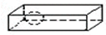
7．如图所示，在密封的盒子内装有一个质量为m的金属球，球刚能在盒内自由活动，若将盒子在空气中竖直向上抛出，则抛出后上升、下降的过程中：（空气阻力不能忽略）
A．上升、下降时对盒均无压力
B．上升、下降均对盒底有压力
C．上升时对盒顶有压力，下降时对盒底有压力
D．上升对盒底有压力，下降对盒顶有压力
8．如图所示，在光滑水平面上有甲、乙两木块，质量分别为m₁和m₂，中间用一原长为L、劲度系数为k的轻质弹簧连接起来，现用一水平力F向左推木块乙，当两木块一起匀加速运动时，两木块之间的距离是
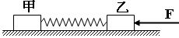
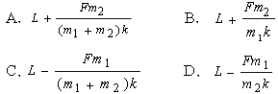
9．甲、乙两物体做自由落体运动，已知甲物体的质量是乙物体的质量的2倍，而甲距地面的高度是乙距地面高度的一半，下列说法正确的是（ ）
A．甲物体的加速度和是乙物体加速度相同
B．甲物体着地的速度是乙物体着地的速度的
C．甲物体下落的时间是乙物体下落的时间的
D．甲、乙两物体的末速度相同
10．建筑工地常用吊车通过钢索将建筑材料从地面吊到高处（如右图1）。右图2为建筑材料被吊车竖直向上提升过程的简化运动图象，下列判断正确的是（ ）
A．前5s的平均速度是0.5m/s
B．整个过程上升高度是28m
C．30～36s材料处于超重状态
D．前10s钢索最容易发生断裂

二．实验题（共3小题，每小题5分，共15分）
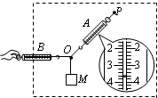
11．某同学用如图所示的实验装置验证“力的平行四边形定则”。弹簧测力计A挂于固定点P，下端用细线挂一重物M。弹簧测力计B的一端用细线系于O点，手持另一端向左拉，使结点O静止在某位置。分别读出弹簧测力计A和B的示数，并在贴于竖直木板的白纸上记录O点的位置和拉线的方向。
下列不必要的实验要求是
A．应测量重物M所受的重力
B．弹簧测力计应在使用前校零
C．拉线方向应与木板平面平行
D．改变拉力，进行多次实验，每次都要使O点静止在同一位置
12．在验证牛顿第二定律的实验中：某组同学用如图（甲）所示装置，采用控制变量的方法，来研究小车质量不变的情况下，小车的加速度与小车受到的力的关系，下列措施中不需要和不正确的是
①首先要平衡摩擦力，使小车受到的合力就是细绳对小车的拉力
②平衡摩擦力的方法就是，在塑料小桶中添加砝码，使小车能匀速滑动
③每次改变拉小车的拉力后都需要重新平衡摩擦力
④实验中通过在塑料桶中增加砝码来改变小车受到的拉力
⑤实验中应先放小车，然后再开打点计时器的电源
A．①③⑤ B．②③⑤ C．③④⑤ D．②④⑤
13．某组同学实验得出数据，画出a-F图14如图（乙）所示，那么该组同学实验中出现的问题可能是
A．实验中平衡摩擦力时长木板垫起的角度太小
B．实验中平衡摩擦力时长木板垫起的角度太大
C．实验中绳子拉力方向没有跟平板平行
D．实验中不满足“砂桶和砂的总质量远小于小车质量”的条件
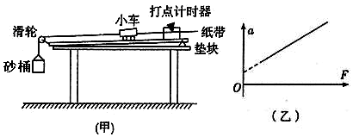

三．解答题（本题共3小题,共35分，解答时请写出必要的文字说明、方程式和重要的演算步骤，只写出最后答案的不能得分，有数值计算的题，答案中必须明确写出数值的单位．）

14．（10分）一小汽车由静止开始匀加速启动，加速度a=2.5m/s²，其最大速度为V_{m}=3m/s，试求它在t=5s内发生的位移。

15．（10分）如图所示，，两物体与地面间的动摩擦因数均为0.2，当大小为F＝5N水平拉力作用在物体A上时，求物体A的加速度。（忽略滑轮的质量以及滑轮和绳的，取）
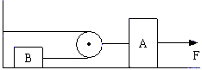

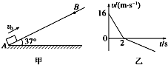
16．（15分）如图甲所示，有一足够长的粗糙斜面，倾角θ=37°，一滑块以初速度v₀=16m/s从底端A点滑上斜面，滑至B点后又返回到A点。滑块运动的图象如图乙所示，（已知：sin37°=0.6，cos37°=0.8，重力加速度g=10m/s²）。求：
（1）AB之间的距离；
（2）滑块再次回到A点时的速度；

天水一中2014级2014-2015学年度第一学期第二学段考试

物理试题参考答案与评分标准
- 选择题(1～8每题只有一个选项是正确的，9～10每题有两个选项是正确的，全部选对得5分，选不全得3分，选错或不选得0分，共50分）

题号 | 1 | 2 | 3 | 4 | 5 | 6 | 7 | 8 | 9 | 10
答案 | C | D | C | A | D | B | A | C | AC | BD

二．实验题（共3小题，每小题5分，共15分）
题号 | 11 | 12 | 13
答案 | D | B | B

三．解答题（共3小题，共35分）
14．（10分）
小汽车加速时间为t₁=V_{m}/a=1.2s――――――――――――2分
加速阶段的位移为x₁= V/2a=1.8m――――――――――――――――2分
匀速阶段的位移为x₂=V_{m}(t－t₁)＝11.4m―――――――――――――――2分
5s内发生的位移为x= x₁+x₂=13.2m―――――――――――――――――2分
15．（10分）
对A由牛顿第二定律得。―――――――――――――2分
对B由牛顿第二定律得。 ―――――――2分
根据题意有
―――――――――――――――――――――2分
――――――――――――――――――――2分
解以上各式得：。 ――――――――――――2分
16．（15分）
(1)由v－t图象知AB之间的距离为：
X_{AB}＝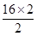m＝16 m ――――――――――――――――――――3分
(2)设滑块从A滑到B过程的加速度大小为a₁，从B返回到A过程的加速度大小为a₂，滑块与斜面之间的动摩擦因数μ
则有：a₁＝gsinθ＋μgcosθ＝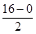m/s²＝8 m/s²――――――――――3分
a₂＝gsinθ－μgcosθ ――――――－―――――――――3分
则滑块返回到A点时的速度为v_{t}，有v－0＝2a₂X_{AB} ――――――3分
联立各式解得： v_{t}＝8m/s. ――――――－―――――――――3分

